特征提取

1. 时域

**1) 平均绝对值(Mean Absolute Value, *MAV*)**



**2) 均方根（Root Mean Square, *RMS*）**



**3) 斜率符号变化次数（Slope Sign Change, *NT*）**



**4) 自回归模型系数(Auto Regression Model Coefficients, *ARC*)**

自回归模型(AR模型)可以利用sEMG的历史数据，估计其未来数据。四阶AR模型是其中最常用的一种模型，其一阶系数也是最常用的一种sEMG特征[[1]]。



其中是sEMG序列中的第*k*个采样点, 是AR模型系数 (ARC), 是模型噪声。

**5) 波长（Waveform Length, *WL*）**



**6) Willison幅值（Willison Amplitude, *WA*）**

, 其中

*WA*用以评判肌肉的收缩水平，是肌肉活跃度的一种表示方法

**7) 方差（Variance, VAR）**



VAR代表了sEMG的能量。

**8) 对数检测值（Log Detector , *LogD*）**



*LogD*代表了肌肉的最大自主收缩力水平。

实例分析，针对两段信号（放松与握拳动作），取LW为128， LI为64，直接对比几个时域特征：

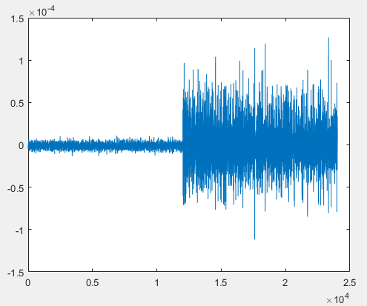

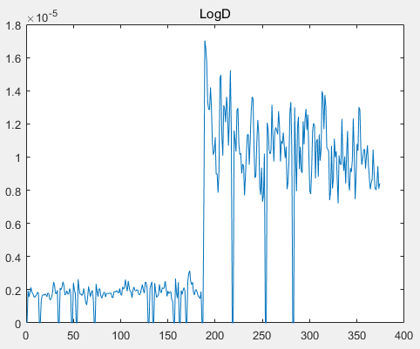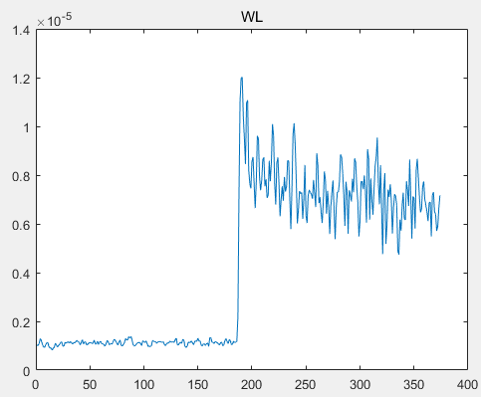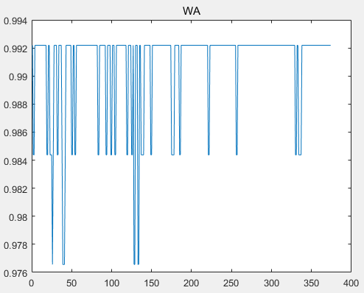

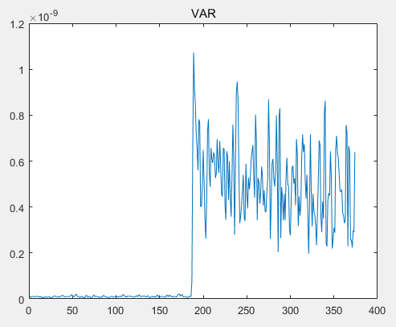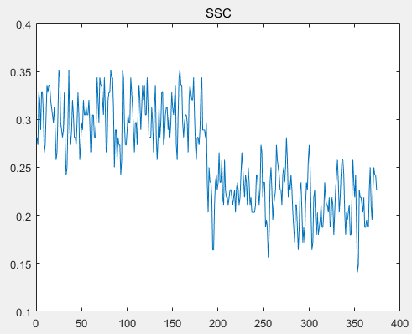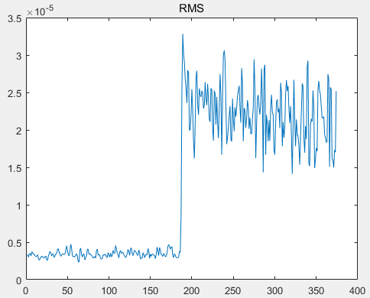

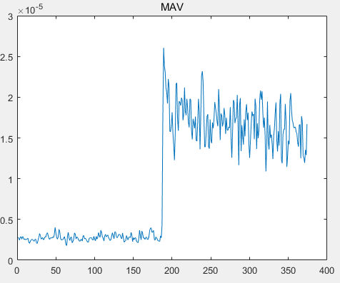

1. 频域
2. 时频域

1. Chan A D C and Englehart K B, Continuous Myoelectric Control for Powered Prostheses Using Hidden Markov Models, IEEE Trans. on Biomedical Engineering, 52(1): 121-124, 2005